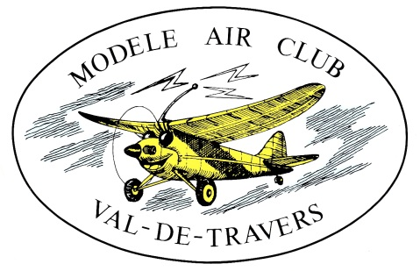

Anmeldung

Symposium Jet Môtiers
Aérodrome
2112 Môtiers
16 et 17 mai 2020

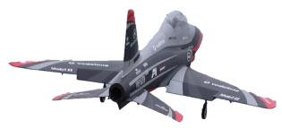

Name : ……………………………………….. Vorname : ……………………………………………..

Club : ………………………………………………………..

Anwesend Samstag 16. MAI 2020 : JA / NEIN

Nachtessen Samstag: Anmeldung obligatorisch, Zahlung bei Ankunft

Kosten CHF 25.00

Anzahl Personen: ……………………

Anwesend Sonntag 17. MAI 2020 : JA / NEIN

Achtung ! Modelle über 30 Kilos müssen zugelassen sein.

Einen gültigen Versicherungsnachweis muss bei der Ankunft vorgezeigt werden.

Datum : …………………………. Unterschrift : ………………………..

Email : …………………………… Tel. : ……………………………………

Zurücksenden per Email bis am Sonntag den 3. Mai 2020 à :

Email:
macvdt1982@bluewin.ch

